Buddingh’-Brighton Beach in summer
Gedicht van de Week
week 27- 2024

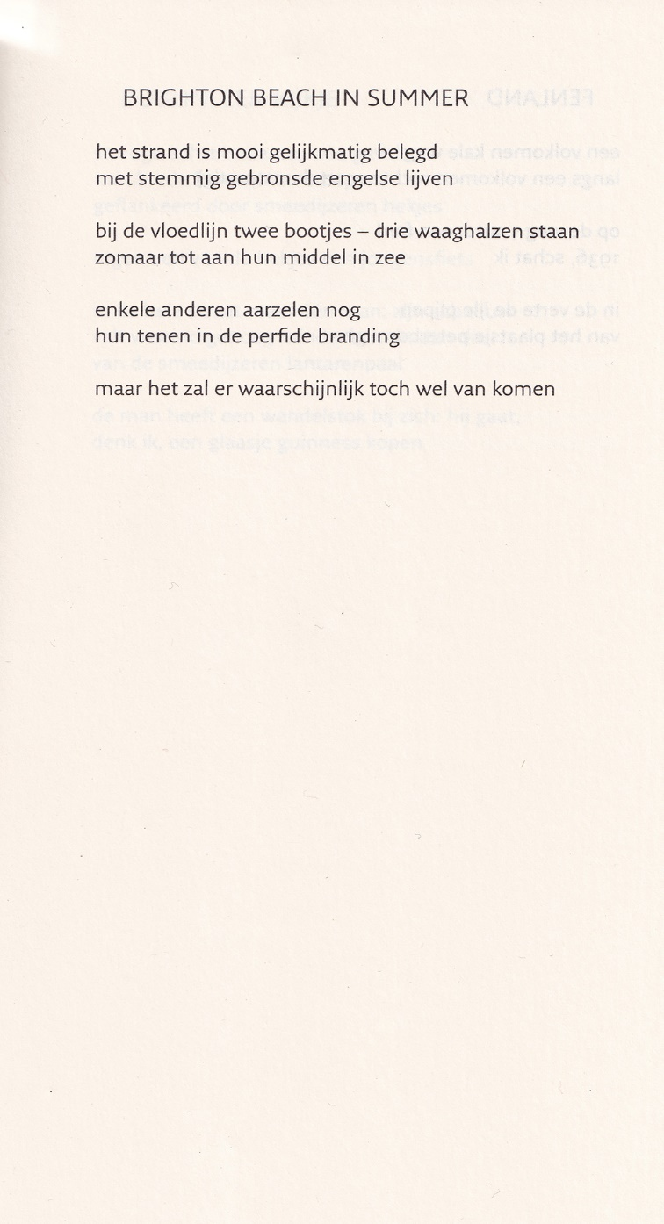

We gaan deze week op herhaling met Buddingh’.(1918-1985)
Het gedicht is in kenmerkende stijl geschreven door de anglofiele schrijver.
In deze tijd nu wij via het EK-voetbal de, overigens niet overwegend gebronsde, Engelse lijven voorbij zien komen, wellen bij uw bloemlezer weemoedige gedachten op over “fair play”, hoogstaand voetbal en vakantie, al dan niet aan de kust in Engeland.
Het gedicht werd gebundeld in “Deze kant boven”(1965) hier uit “Buddingh’ Gebundeld” (2010).

Van 2013, 2017 en 2020
In het nu ondenkbare Hi-de-Hi bijvoorbeeld.

